|  |  |  |  |
| --- | --- | --- | --- |
| МІНІСТЕРСТВО ОСВІТИ І НАУКИ УКРАЇНИ  КИЇВСЬКИЙ НАЦІОНАЛЬНИЙ УНІВЕРСИТЕТ ІМЕНІ ТАРАСА ШЕВЧЕНКА  ФАКУЛЬТЕТ ІНФОРМАЦІЙНИХ ТЕХНОЛОГІЙ  **Кафедра програмних систем і технологій**    **Дисципліна**  **«Ймовірнісні основи програмної інженерії»**  **Лабораторна робота** **№ 1** | | | |
| **Виконав:** | Полюк Максим Олександрович | **Перевірила**: | Марцафей А.С. |
| Група | ІПЗ-22 | Дата перевірки |  |
| Форма навчання | денна | Оцінка |  |
| Спеціальність | 121 |
| 2022 | | | |

**ЛАБОРАТОРНА РОБОТА № 1**

**Центральні тенденції та міра дисперсії**

**Мета**: навчитись використовувати на практиці набуті знання про центральні тенденції та міри.

**Завдання**

1. Побудувати таблицю частот та сукупних частот для переглянутих фільмів.

Визначити фільм, який був переглянутий частіше за інші.

2. Знайти Моду та Медіану заданої вибірки.

3. Порахувати Дисперсію та Середнє квадратичне відхилення розподілу.

4. Побудувати гістограму частот для даного розподілу.

**Розв’язок**

Вхідні файли:



1. Для побудови таблиці частот запишемо елементи у словник парами “key – value” та виведемо їх у файл.

Для знаходження фільму, який був переглянутий найбільше знайдемо найбільший елемент у списку.

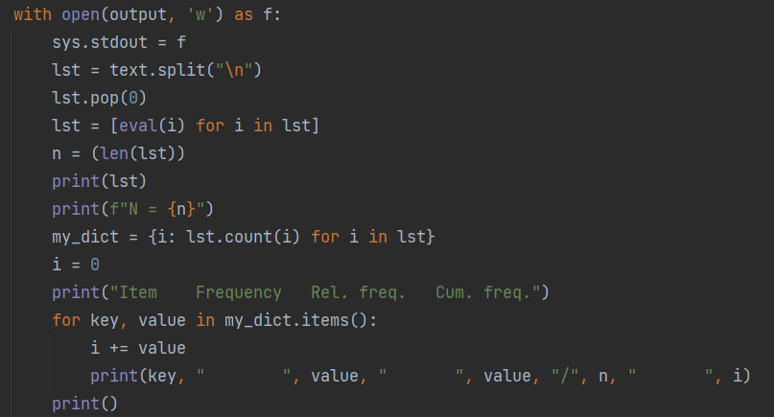

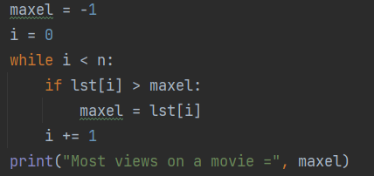

2. Знайдемо моду та медіану вибірки.

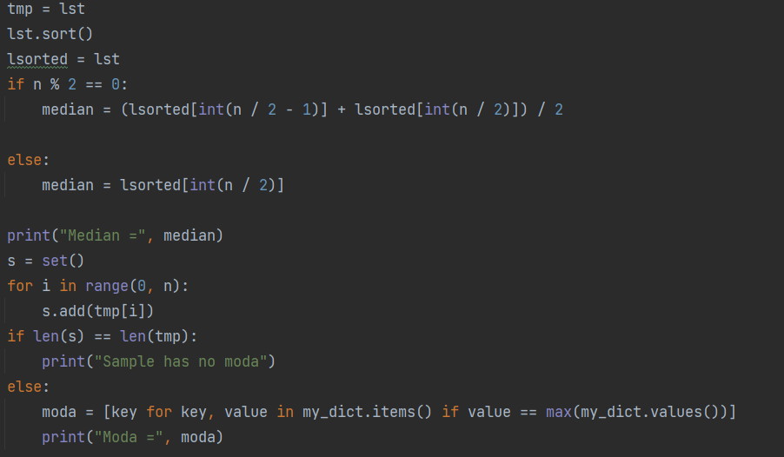

3. Порахуємо Дисперсію та Середнє квадратичне відхилення розподілу використовуючи типові формули.

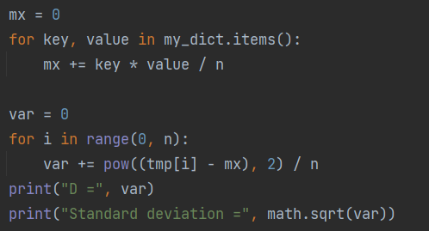

4. Побудуємо гістограму частот для даного розподілу за допомогою бібліотеки matplotlib.

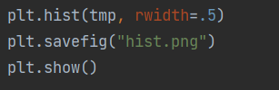

Результат:



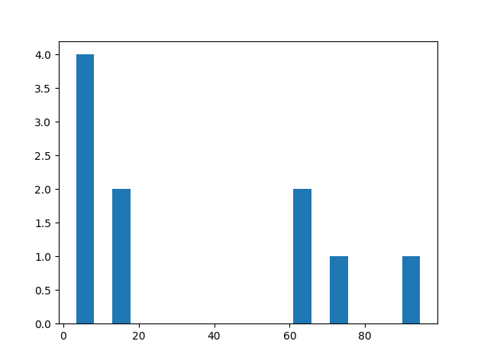

Рис. 1

Lab1_input_10

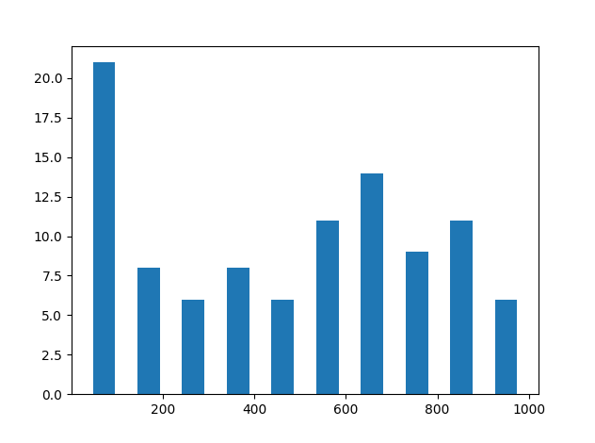

Рис. 2

Lab1_input_100

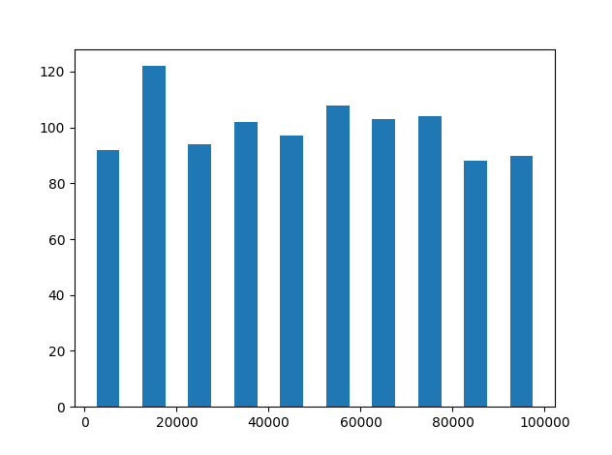

Рис. 3

Lab1_input_1000

**Висновок:** під час виконання лабораторної роботи №1 було набуто практичних навичок про центральні тенденції та міри.